این کد الگوریتم فشرده‌سازی لمپل-زیو-ولچ (LZW) را پیاده‌سازی می‌کند تا محتوای یک فایل متنی را که کاربر مشخص می‌کند، فشرده و سپس بازسازی کند. این فرآیند با مقایسه محتوای اصلی فایل و خروجی بازسازی‌شده، دقت عملیات را بررسی می‌کند ، آنتروپی رشته متنی اولیه را نمایش داده و جدول تولیدشده توسط الگوریتم را نیز بازمی‌گرداند.

درخواست و ارسال آدرس فایل متنی:
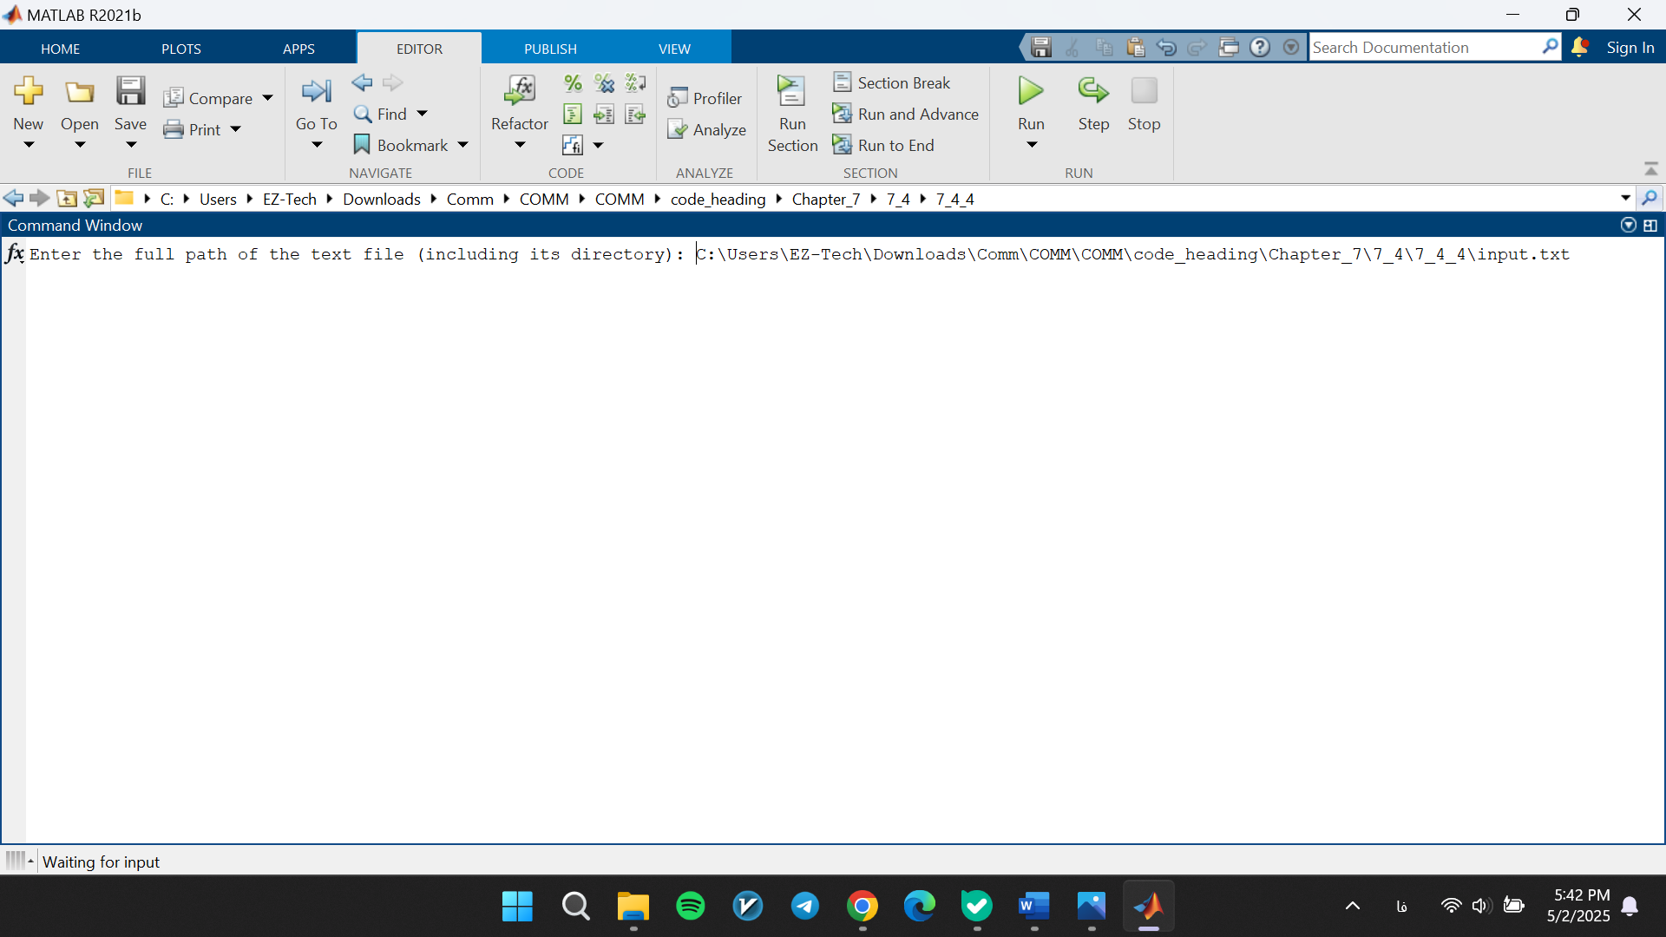

نمایش آنتروپی رشته ورودی، نمایش مقدار منطقی مقایسه رشته متنی اولیه و بازسازی شده، نمایش حجم داده متنی ورودی و داده فشرده شده و درصد فشردگی، نمایش جدول دیکشنری ایجاد شده توسط الگوریتم
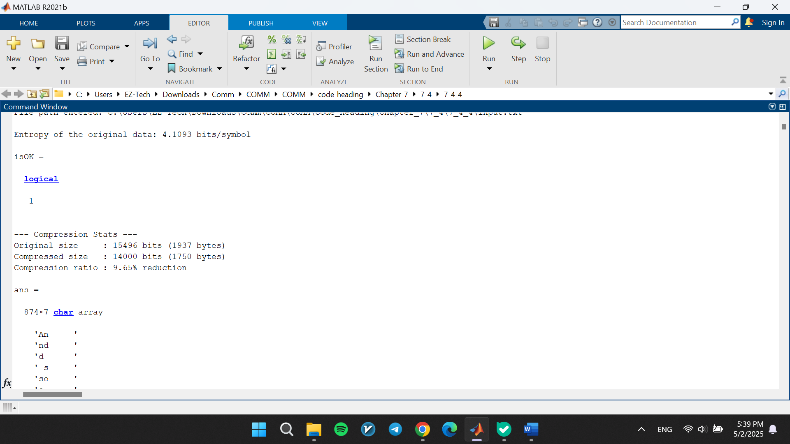

جدول دیکشنری:
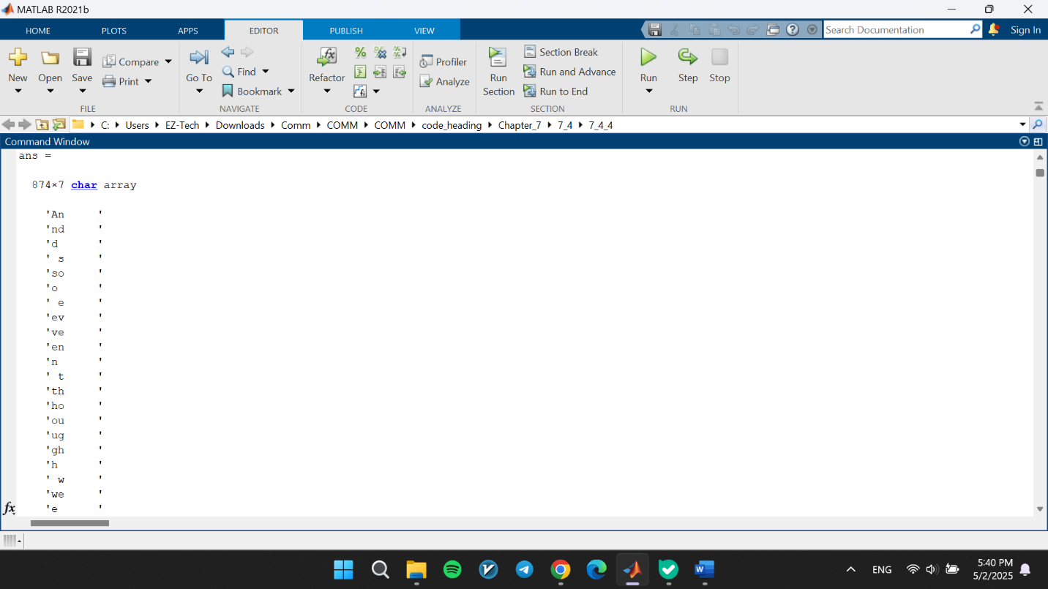

نمایش داده ورودی و بازسازی شده:
